ACTA REUNIÓN DE CONCEJO

LAGO RANCO

Nº 24

FECHA: 26/08/2015 Hora: 10:40.-
PRESIDE: Alcalde Santiago Rosas Lobos.
ASISTENCIA: Completa.

La tabla de la presente reunión es la siguiente:
- Aprobación Acta Reunión Nº 23
- Oficina de Cultura Municipal informa sobre fondos entregados y Gastados en año 2014.
- El representante legal de la Constructora Monsalve Hermanos Limitada, solicita Autorización para la Extracción de 9500 metros cúbicos de áridos del Río Nilahue para efectos de ejecutar la obra “Conservación de red vial básica, conservación caminos básicos por conservación: Riñinahue – Pocura – Rupumeica Bajo, Huidif _Los Bajos”.
- El jefe de Oficina de Finanzas solicita modificaciones presupuestarias, por montos de $103.295.000 y $75.765.178.-, ambas presentadas con fecha 13 de agosto del presente.
- Correspondencia
- Varios

- Aprobación Acta Reunión Nº 23
Acuerdo Nº 138
Aprobación del acta anterior por la unanimidad de los concejales presentes.
- Oficina de Cultura Municipal informa sobre fondos entregados y gastados en año 2014.
Es presentado frente al concejo la totalidad de Los fondos obtenidos vía Fndr 2% Cultura, del Gobierno Regional, donde se explica que estos siguen en proceso de ejecución, además se presentan los proyectos adjudicados en el primer llamado de cultura del presente año.

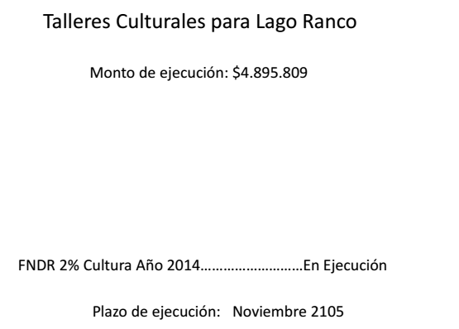

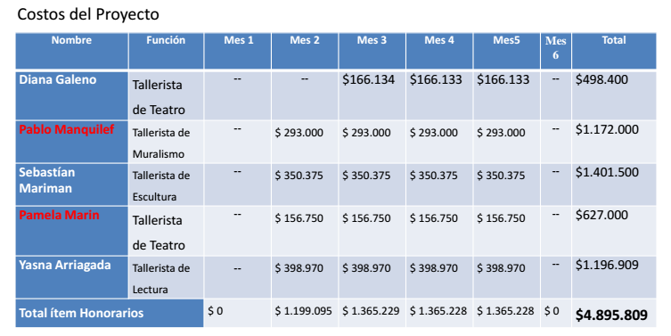
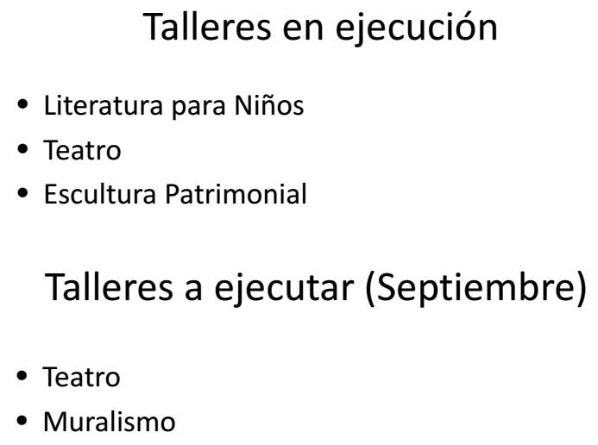

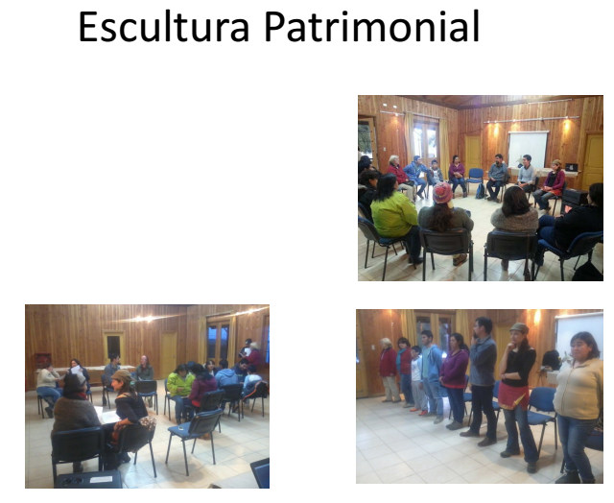
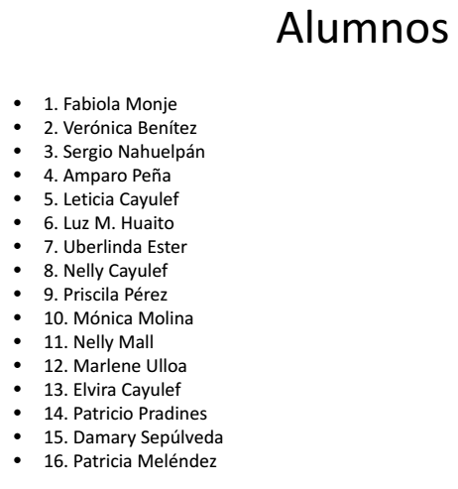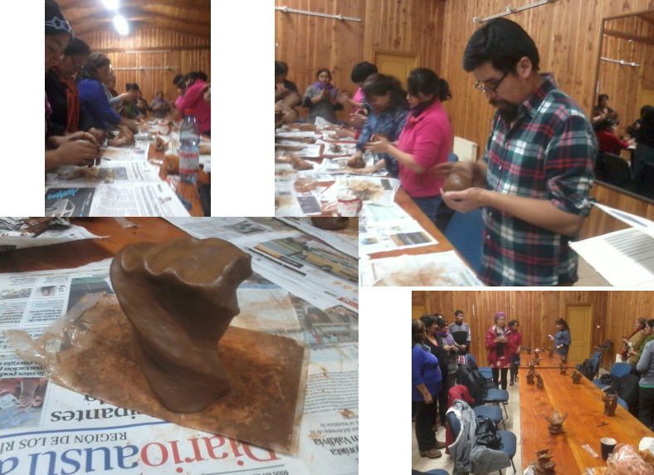

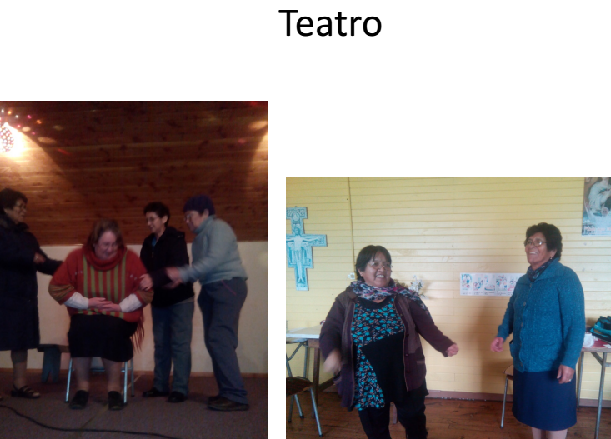
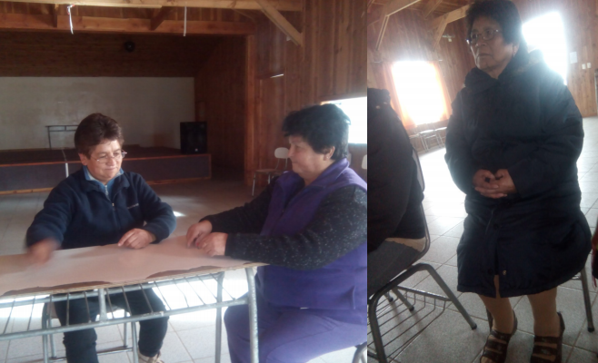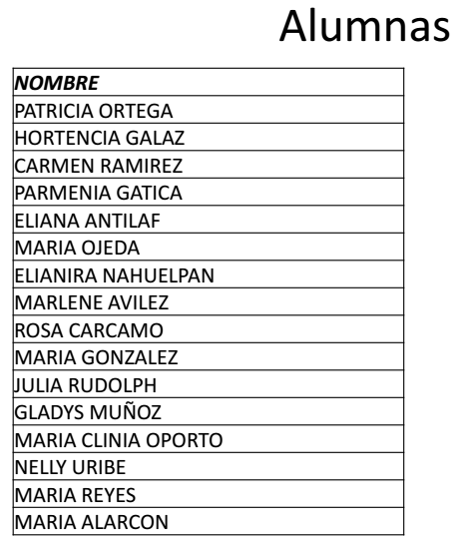
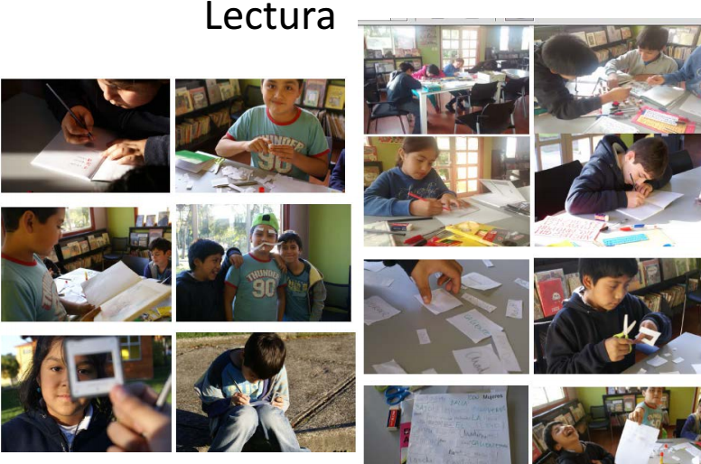

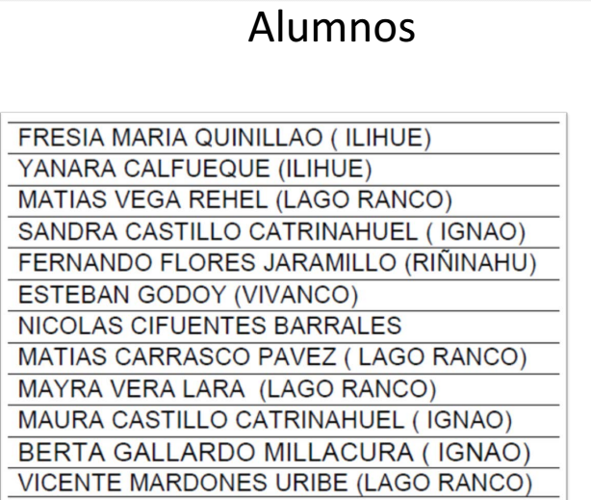
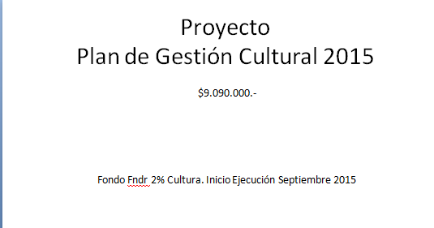
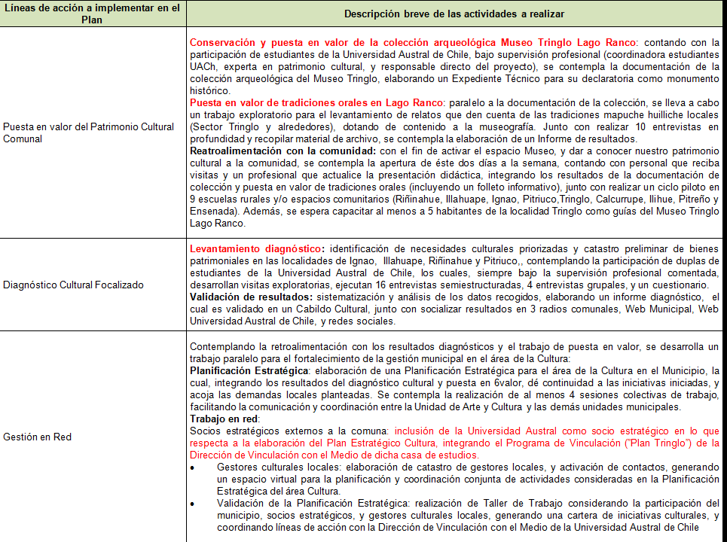

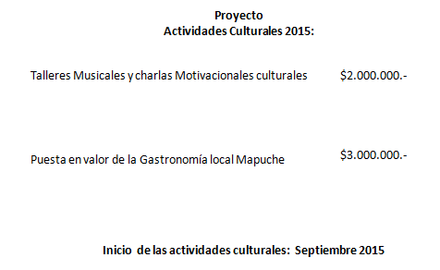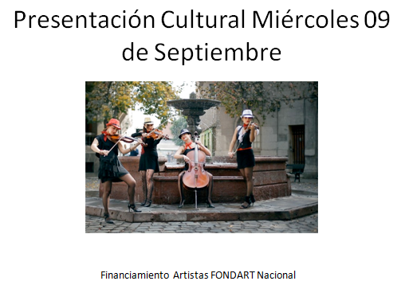

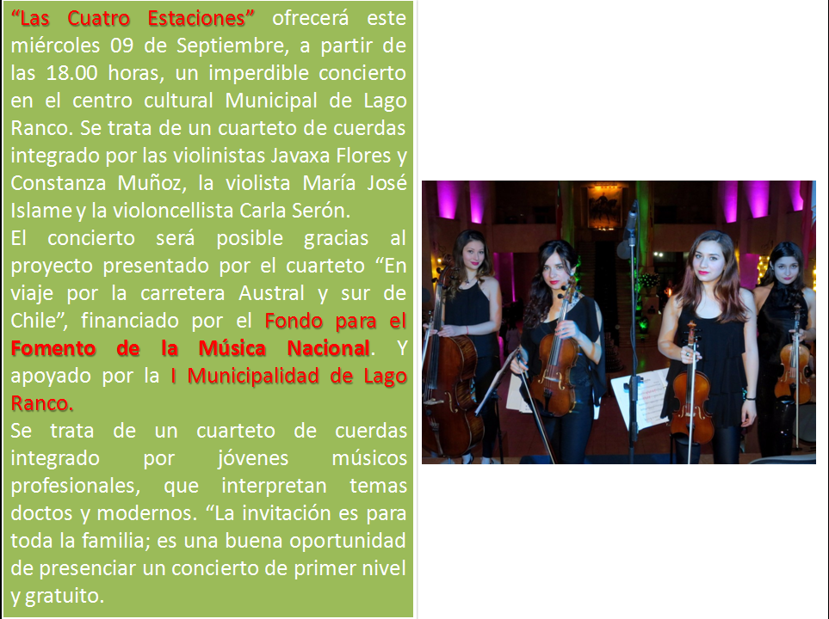

- El representante legal de la Constructora Monsalve Hermanos Limitada, solicita Autorización para la Extracción de 9500 metros cúbicos de áridos del Río Nilahue para efectos de ejecutar la obra “Conservación de red vial básica, conservación caminos básicos por conservación: Riñinahue – Pocura – Rupumeica Bajo, Huidif _Los Bajos”.
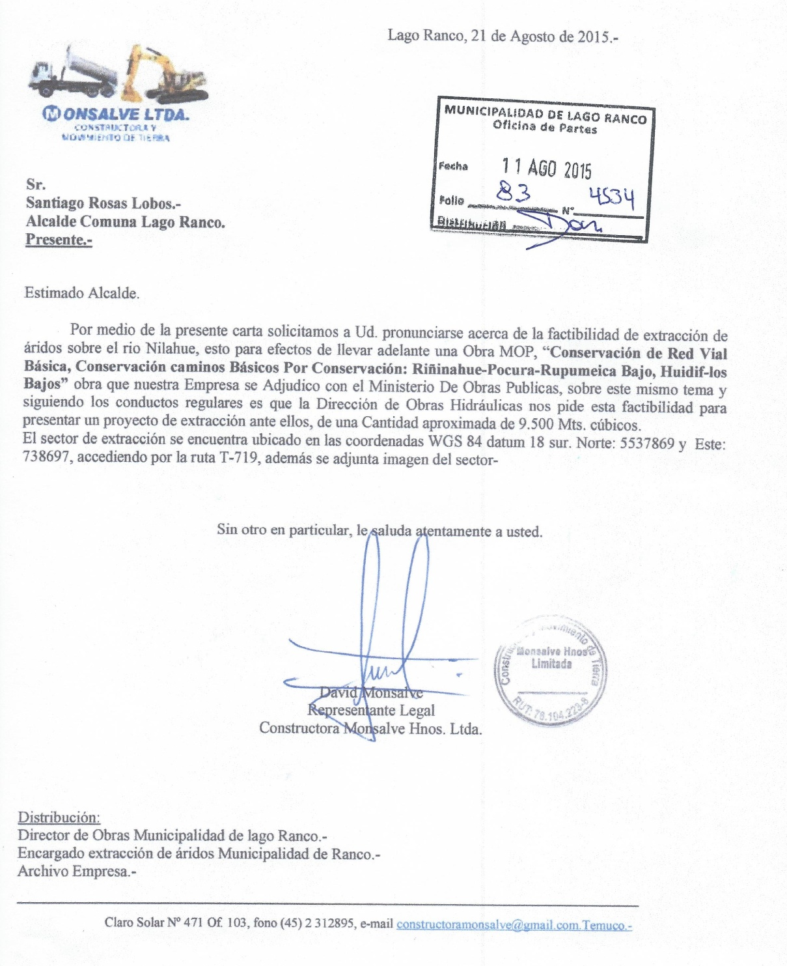

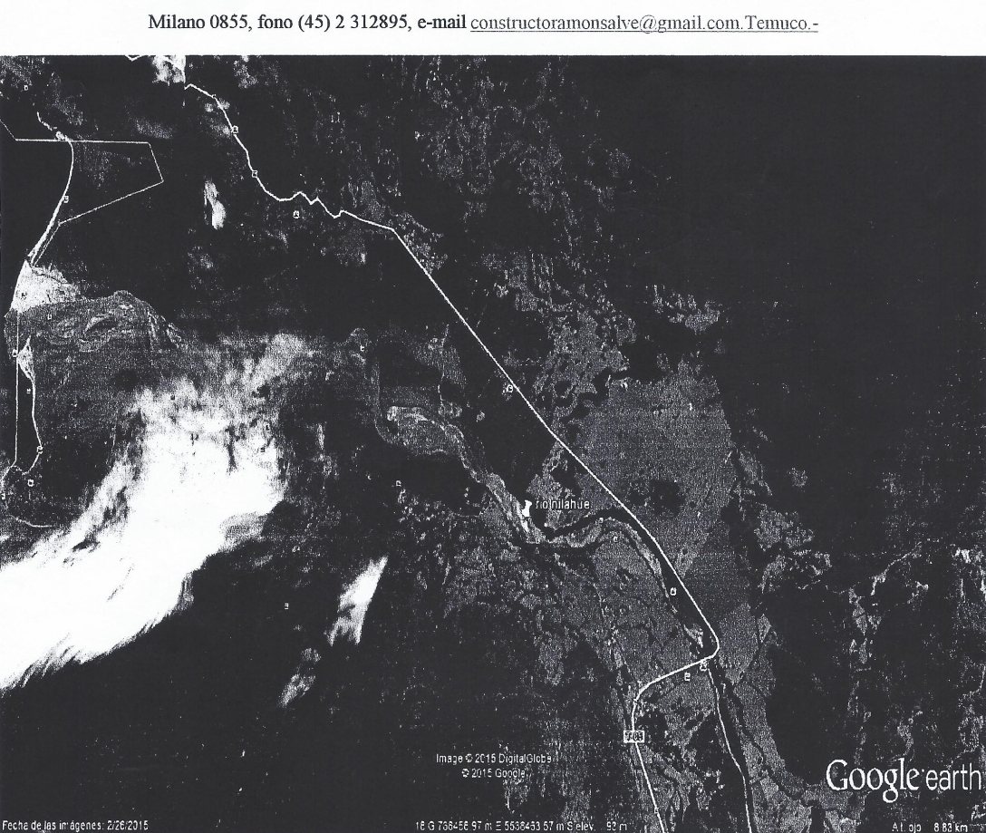
Acuerdo Nº 139
Por la unanimidad de los concejales presentes, el Concejo Municipal aprueba la extracción solicitada, estableciendo que es la Dirección de Obras Hidráulicas, quien velará por el correcto desarrollo de esta extracción.

- El jefe de Oficina de Finanzas solicita modificaciones presupuestarias, por montos de $103.295.000 y $75.765.178.-, ambas presentadas con fecha 13 de agosto del presente.

Acuerdo Nº 140
Por la unanimidad de los concejales presentes, el Concejo Municipal aprueba la Modificación Presupuestaria presentada por la oficina de Finanzas Municipales.

- Correspondencia

- Se lee carta de Directiva comunal de Ligas Rurales, de fecha 24 de Agosto 2015, donde se solicita apoyo para financiamiento de $200.000.- para transporte y pago de árbitros, para participar en el campeonato Provincial de ligas rurales, con otras comunas (Futrono, La Unión, Río Bueno y Lago Ranco).
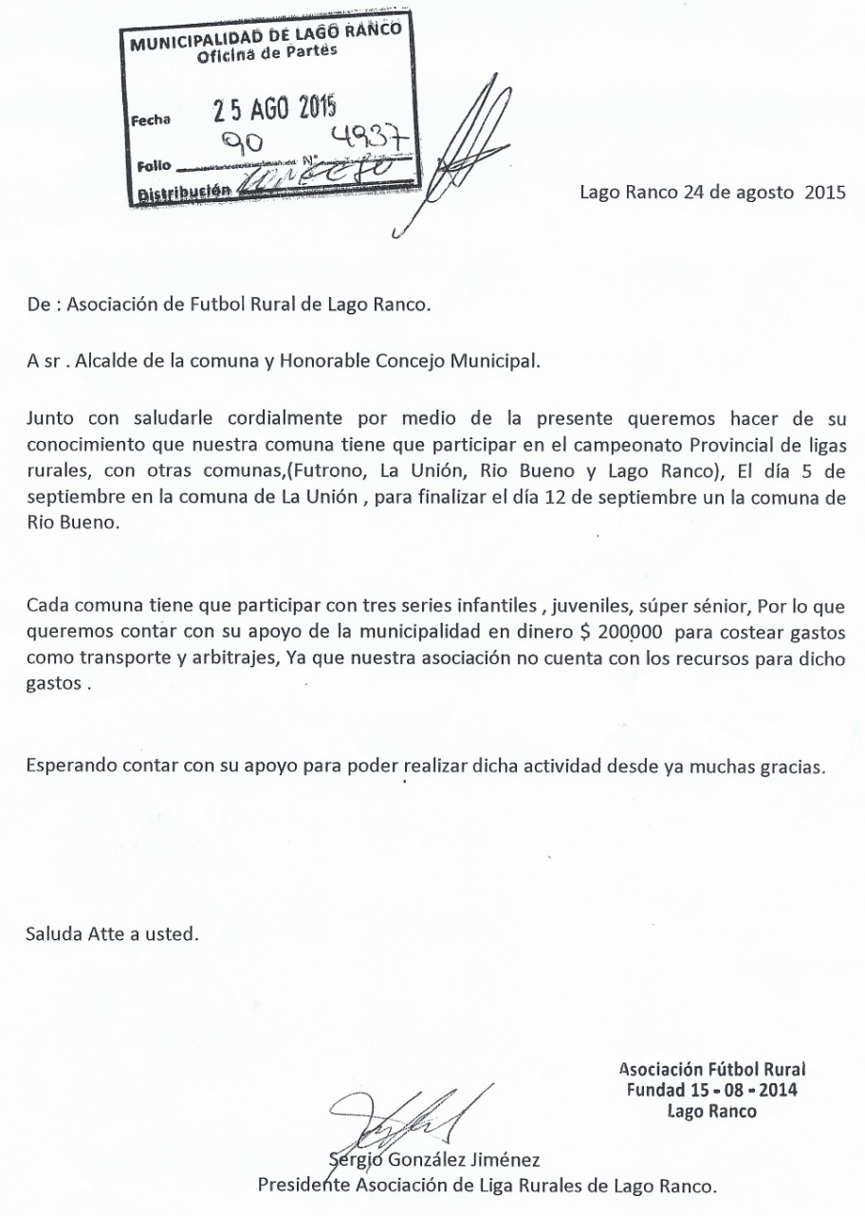
- Acuerdo Nº 141
- Por la unanimidad de los concejales presentes, el Concejo Municipal aprueba autorizar la transferencia de recursos a dicha organización, debiendo esta contar con los requerimientos legales para recibir fondos públicos, además el aporte sólo será para uso de transporte no así para el pago de árbitros.

- Se lee carta dirigida a la Municipalidad por parte del Club de Automóviles Antiguos de Osorno, quienes solicitan aporte municipal, para el desarrollo de actividad de exhibición de aproximados 30 vehículos antiguos en nuestra comuna. La solicitud se refiere a: difusión del programa del día 12 de octubre 2015, gestionar permisos y autorizaciones con carabineros de chile, para estacionar en plaza de armas local. Almuerzo para 65 personas y una copa, obsequio o premio, para la premiación del evento.
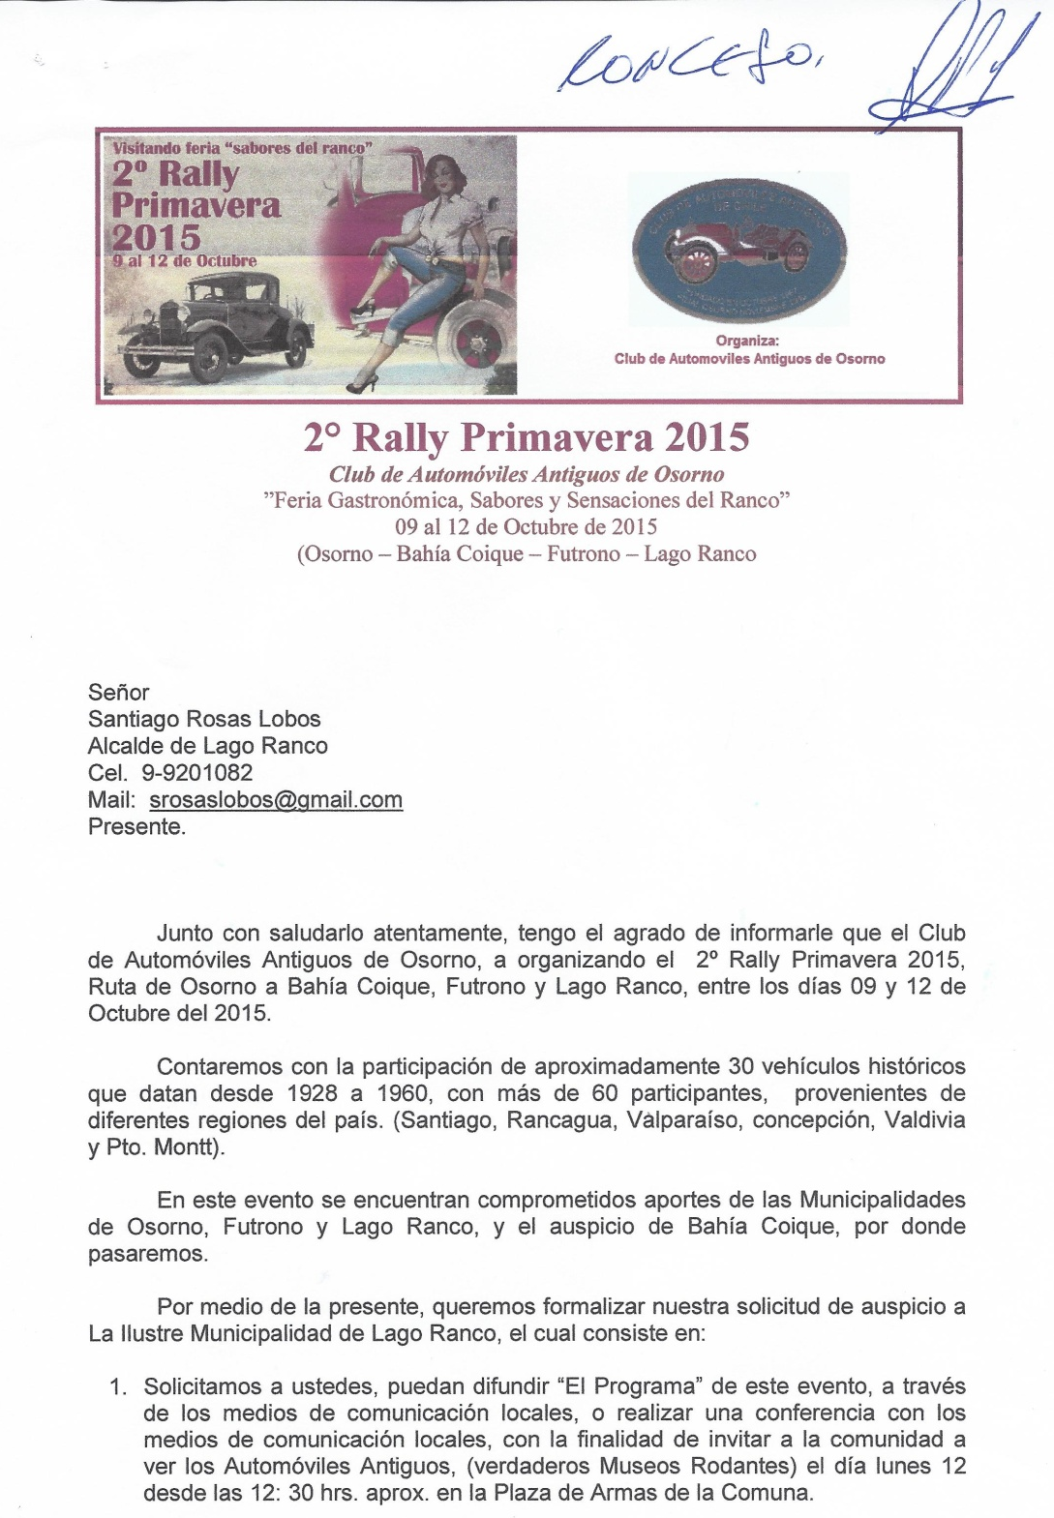

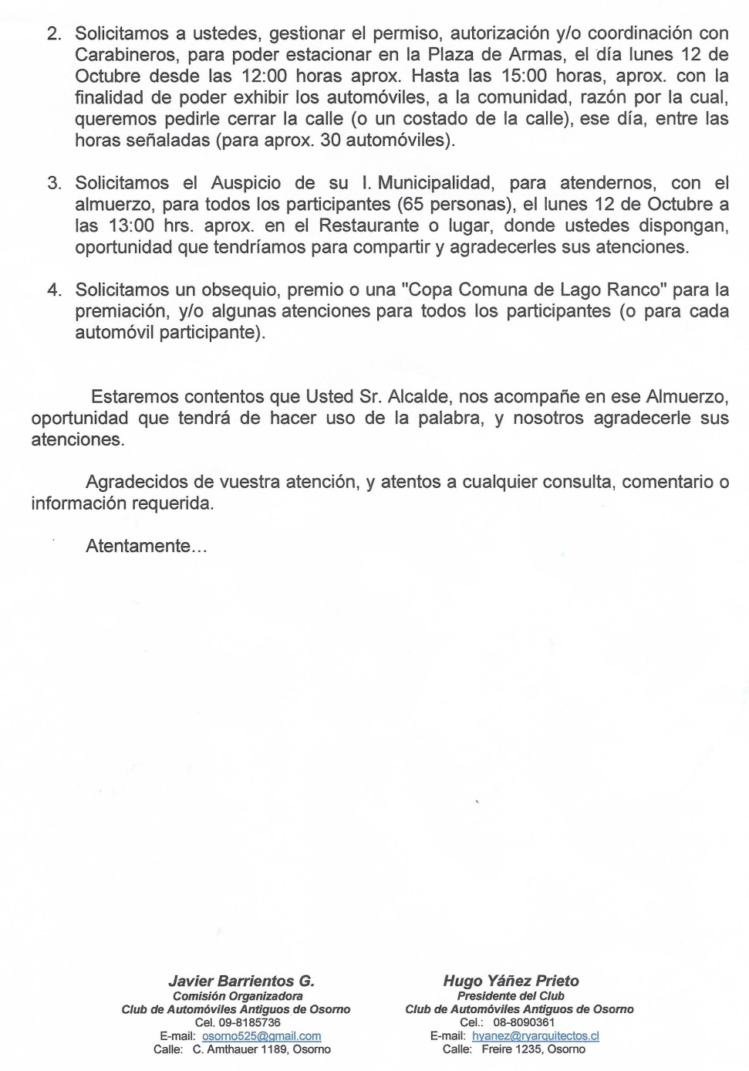

Acuerdo Nº 142
Por la unanimidad de los concejales presentes, el Concejo Municipal apruébala el aporte solicitado por el club, para el desarrollo del evento para el día 12 de octubre del presente año.

- Se lee carta con fecha 25 de Agosto de 2015, de los señores Patricio Alejandro labbé Soto y el señor José Tomas Vergara Rivera, de inversiones Vergara labbe Ltda. Quienes ofrecen en arriendo una oficina de 70 mts2 a un valor $350.000.- para el funcionamiento de una sucursal de Banco Estado, en calle Concepción N320.
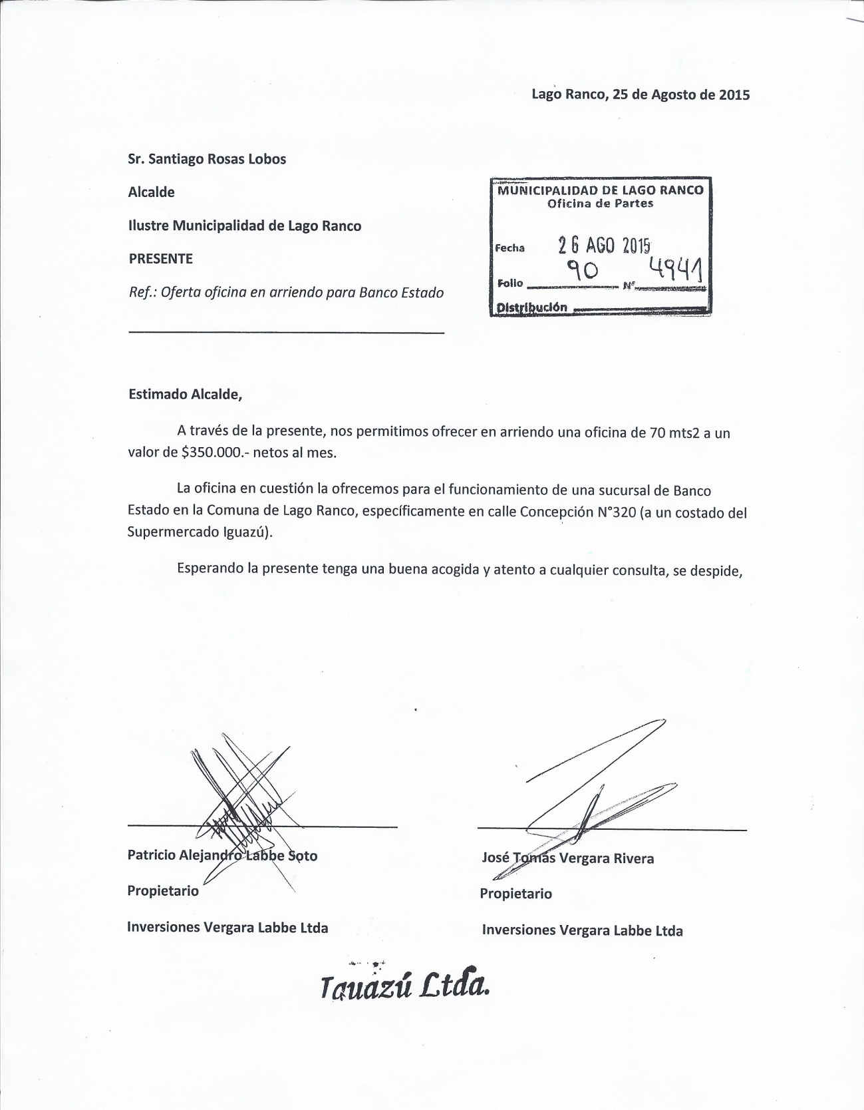
El Alcalde indica que esta carta surge ante la posibilidad de contar con una sucursal bancaria, y la necesidad de entregar alternativas al BancoEstado para que esto se concrete, además, indica que considera una alternativa ventajosa para la municipalidad, ya que esta construcción sería a cargo de los privados, de acuerdo a las exigencias y requerimientos que el banco indique.
Acuerdo Nº 143
Por la unanimidad de los concejales presentes, el Concejo Municipal aprueba, el arrendar esta infraestructura propuesta, si al banco estado le parece una alternativa viable.

- VARIOS
- El concejal Armin Renner, indica que tras visita al mirador de Pocura, este ya contaba con basura botada a su alrededor, y consulta que podría hacer la Municipalidad al respecto.
El alcalde, Don Santiago Rosas, pide oficiar a la Dirección de Obras Municipales, que se coloquen en cada uno de los Miradores de Proyectos FRIL, un contenedor de 1000 Litros.
- Se lee dos invitaciones de capacitación para el concejo Municipal,
  - Capítulo regional de Concejales de Los Ríos, invita al curso de reglamentación del sistema de Evaluación Ambiental en la gestión Territorial. Crisis Hídrica. A desarrollarse en la localidad de Pellaifa entre el 02 al 04 de Septiembre 2015.
  - Manejo y Gestión integral de Residuos Sólidos “implicancia para el desarrollo local”, a desarrollarse en la ciudad de Buenos Aires, Argentina. Entre los días 24 y 29 de Septiembre 2015.

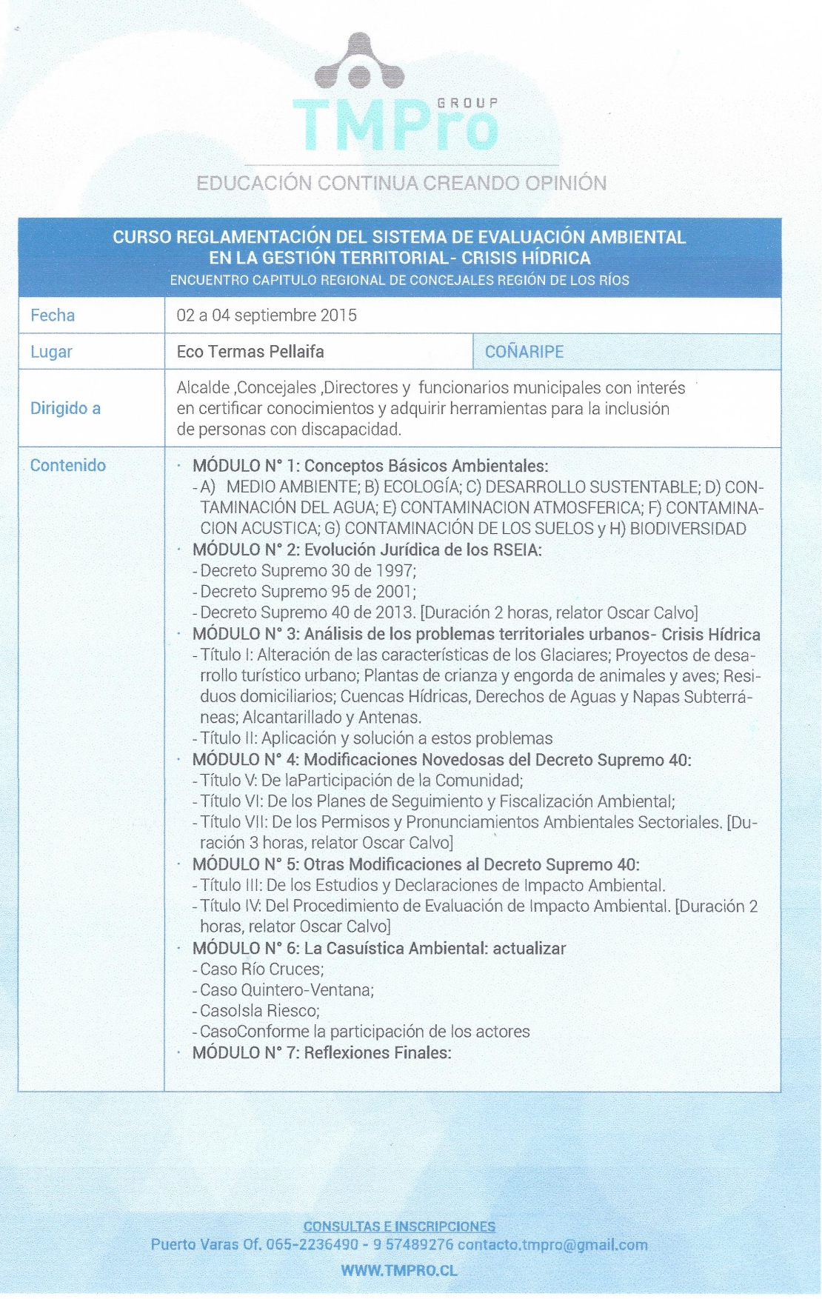

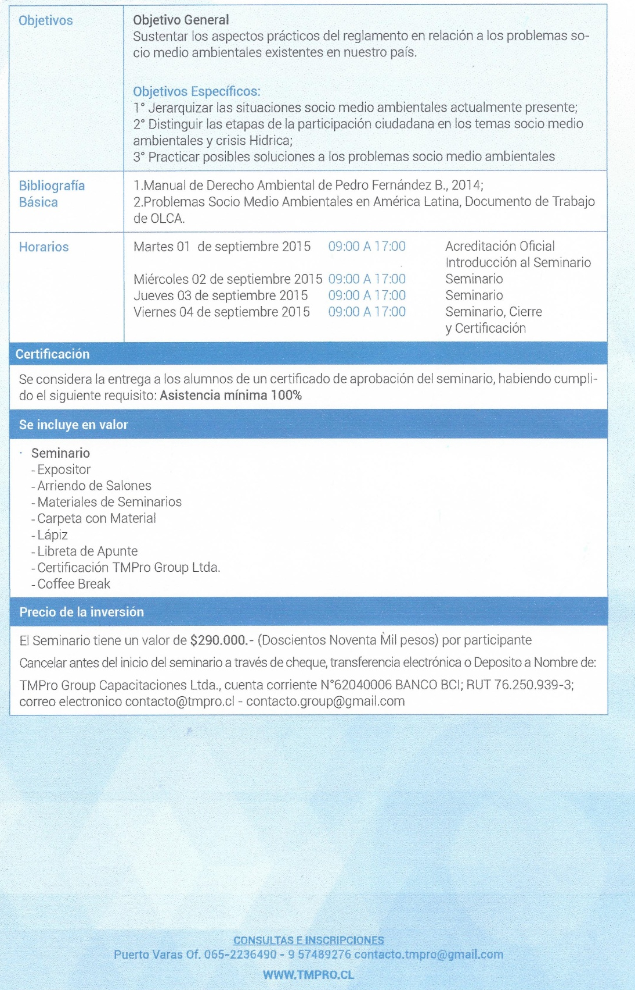

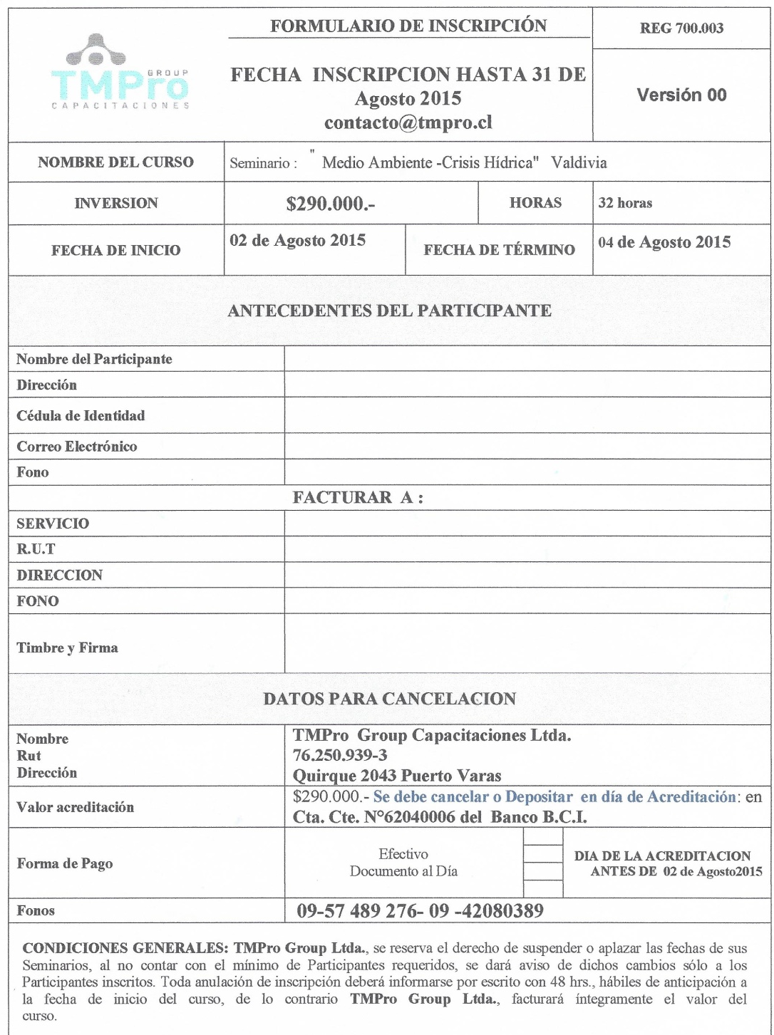


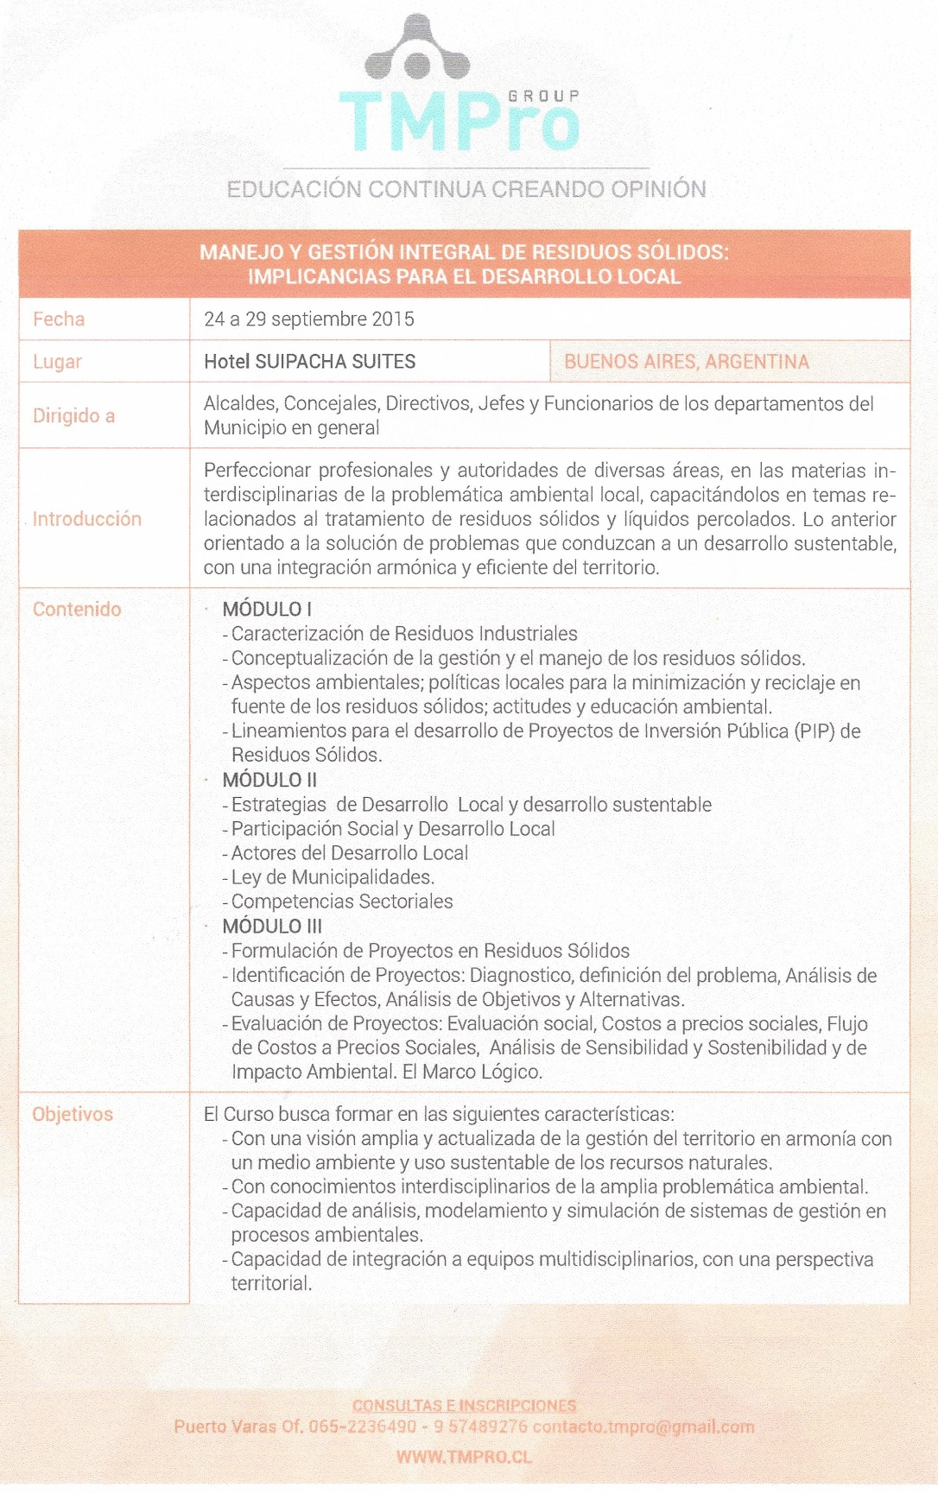

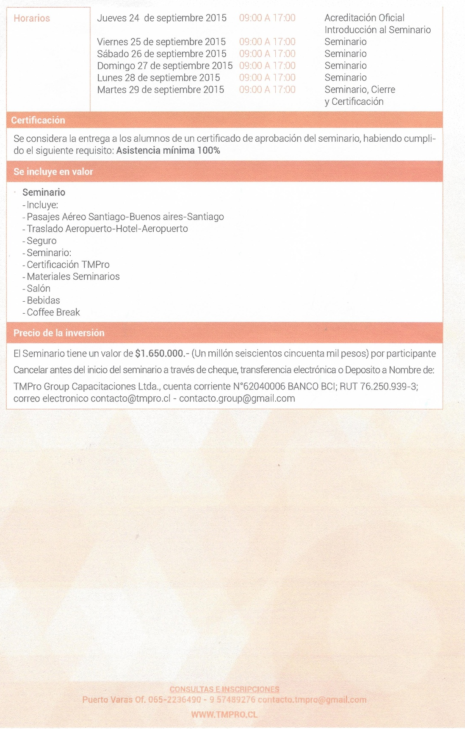

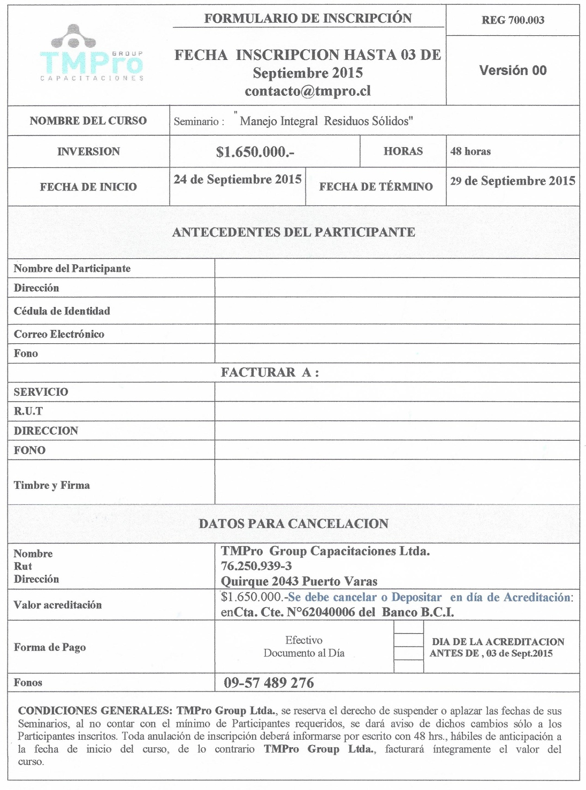

Acuerdo Nº 144
Por la unanimidad de los concejales presentes, el Concejo Municipal aprueba, en que a ambas capacitaciones pudiesen participar los concejales interesados.
- El concejal Armin Renner, solicita al alcalde, darle un uso al vehículo camioneta que se encuentra en la posta de Riñinahue, a lo que el alcalde se compromete conversar con la Directora de Salud, para buscar una solución y uso a dicho bien.
- El Encargado de planificación Don Jorge Soffia V, Presenta la necesidad de contar con aprobación de concejo Municipal para generar algunas modificaciones a proyectos financiados por medio del Fondo regional de Iniciativa Local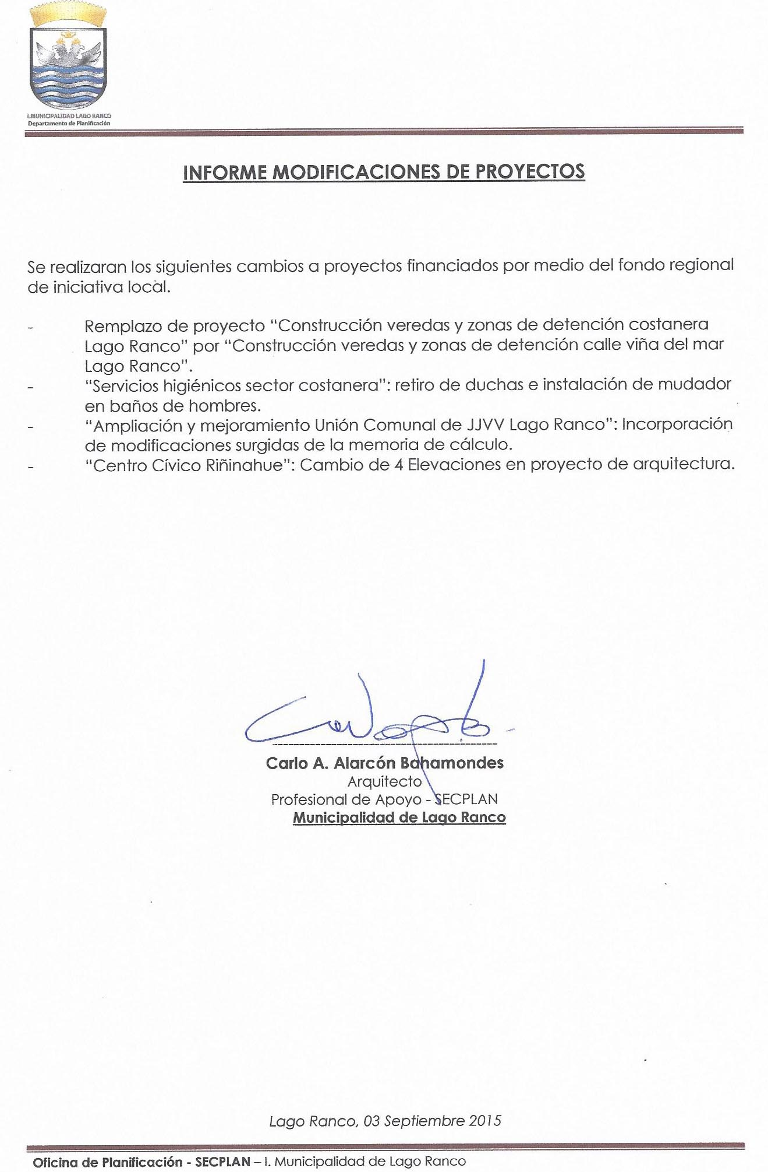

Acuerdo Nº 145
Por la unanimidad de los concejales presentes, el Concejo Municipal aprueba la realización de estas modificaciones, para la pronta postulación de estos proyectos.

Finaliza la Reunión a las 12:40 horas.

Esteban Garrido Muñoz
Secretario Municipal (s)

